1.给下面加点字注音。
摇曳( ) 闪烁( ) 鼾声( )
厮守( ) 窒息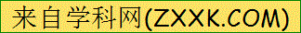( ) 嘘声( )
2.(2014·天津)下列各句中没有语病的一项是( )
A.通过汉字书写大赛，使人们重拾汉字之美，也就越发珍惜纸质时代的美好。
B.华人游子用他们所钟爱的音乐方式，在过去的岁月中创作了优秀的大量歌曲。
C.深受人们喜爱的中国京剧脸谱艺术，被公认是中华民族传统文化的标识。
D.为了优化育人环境，提升办学水平，学校加快了校园环境改造的速度和规模。
3.下面对课文赏析有误的一项是( )[来源:学|科|网Z|X|X|K]
A.这是一首用象征手法写成的抒情诗，以人们司空见惯、习焉不察的空气为歌颂对象，寄寓了诗人对于友谊、对于真情的赞颂。
B.全诗以第一人称作为叙述的角度，就像是诗人面对一个知心朋友在真诚地倾诉，这样便于直抒胸臆，读起来觉得十分亲切。
C.“踪迹难寻又无所不在”，结构上与第一节诗相照应，进一步突出空气的特点，“厮守身边却默无一语”揭示了它与自己的特别关系。
D.“丁香的芬芳”“春天的气息”等意象暗示了一种新的生活和美好的希望。
4.“但你轻轻嘘着我的面颊，许我以湿咸的海风，森林草野的青气”这句话仅仅是在写空气中弥漫着清新的海风味和草的味道吗？还暗示了什么？

5.第五节中“我还疑是布景和道具”“这才是真的，真的春天的气息”这两句诗有什么深刻含义？

6.仿照例句仿写句子。
星光因你而闪烁，波光因你而摇曳，我的质朴到透明的朋友，你无所不在，又难寻踪迹。
[来源:学#科#网]

7.请仔细观察下边的漫画，说说其蕴涵的意思。
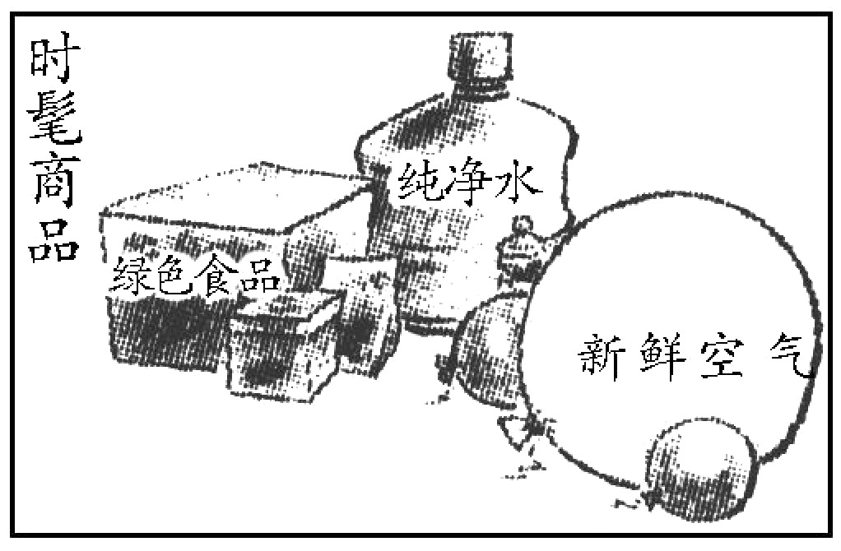

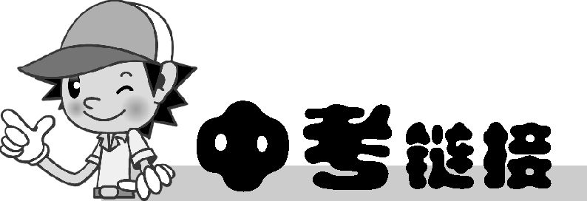
(2014·湖州)
金果
①我与玛丽·特拉弗斯是偶然相识。她是一个孤儿。在青霉素这种药还没有发明之前，她的父母在几天之内就相继死去。这种悲剧在我们那个小村子里可不是轰动的新闻，不过7天就会被人遗忘。哈里·特拉弗斯和他的妻子赫提，理所当然得收养这个孩子。他们自己没儿没女，而且全村都赞成他们应该这样做，所以，不管怎样，他们对此事没有选择的余地。这事发生在两年前，那时玛丽只有5岁。
②我好歹算是个画家吧，对于真和美的追求已把我引入歧途，我变得相当自私，甚至对存在于我眼皮底下的真和美也视而不见。
③我既不是出于病态，也不是特地到乡村教堂的墓地去发思古之幽情，而是因为这夏日的夜晚。我发现我们乡村的墓地是一块宁静的地方，它给人以无穷的沉思遐想。就在那一天，人们在这块墓地上举行了一次葬礼。可怜的老卢汾去世了，他是留在村里唯一的中国人，淘金热那个时代的遗老，至少有90多岁的年纪。我曾经把这位老人画入一套反映这个地区早期风貌的组画中。他住在村外的一间小草棚里，从不与任何人来往。人们发现他死在床上，便立即将他安葬了。据我所知，只有教区的牧师和殡仪员两人参加了他的葬礼。
④我大口大口地吸着烟斗，沉思地望着这位老人坟头上的新土，试图想象卢汾的童年生活——假如他曾有过的话——这时，我瞥见了玛丽·特拉弗斯。
⑤她沿着两边栽有白杨的小道走来，手捧一大束黄色玫瑰花，后来，她跪在卢汾的墓前，把那束玫瑰花放在肥沃的黑土上，泪流满面，泣不成声，两手平整着那马马虎虎翻整过的草皮。
⑥我忘记了吸烟，呆视着。这是我第一次真正看到玛丽·特拉弗斯。随后，她也看见了我。
⑦她那对深思的棕色眼睛虽然仍是泪水盈眶，但却好像看穿了我整个面目。我觉得我那卑贱的灵魂仿佛已暴露无遗。
⑧“你是卢汾的朋友吗？”她问。
⑨我只好顺水推舟地说：“是的。”
⑩“我爱他。”她直言不讳地说。
在那一刹那间，我意识到我的寻求已告结束。
“告诉我，姑娘……把有关卢汾的事情说给我听听。”
“卢汾照管赫提婶婶的玫瑰花。赫提婶婶只爱她的玫瑰，哈里叔叔只爱他的书本，只有卢汾疼爱我。放学归来时，我总能在他的园子里见到他，而且他总是不厌其烦地解答我的提问，他还送给我一件礼物。”
“孩子，是件什么样的礼物啊？”我轻声问道，生怕我的问话会中断她的叙述。
“您看。”她说时出乎我意料之外地拿出了一块纯金的小匾，上面精致地雕刻着中文。
“你知道这上面说的是什么吗？”我严肃地问道。
“知道，”她说，“黄金酬商贾，金果报人生。”她眼里饱噙着泪水。
“我不知道可怜的卢汾是否真的找到了金果，所以我从赫提婶婶的花园里给他带来了这些金色的花儿。”她这样结束了她的叙述。
“我的孩子，”我说，“他确实找到了金果，卢汾在他临终之前找到了金果。”
我激动地握着她的小手，领着她走出了教堂的墓地。
8.文中的玛丽和卢汾都很不幸，他们的不幸分别表现在哪些地方？

9.结合上下文，品味下列句子中加点词语的表达效果。
(1)哈里·特拉弗斯和他的妻子赫提，理所当然得收养这个孩子。

(2)我忘记了吸烟，呆视着。
[来源:学§科§网]

10.在第段中，“我”依次称玛丽为“姑娘”“孩子”“我的孩子”，称呼的变化说明了什么？请联系小说内容简要分析。

11.阅读小说后，你获得了怎样的人生启示？请从玛丽、卢汾和“我”三个角度分别作答。

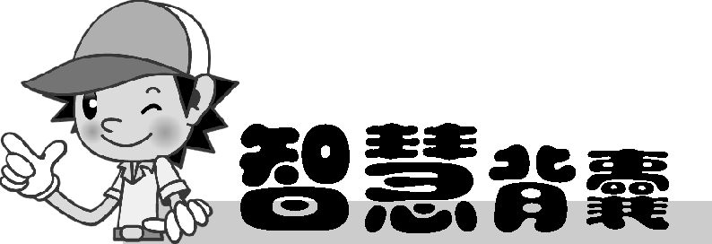
名著导读——《朝花夕拾》
【名著亮相】
散文集《朝花夕拾》是中国现代伟大的无产阶级文学家、思想家和革命家，中国现代文学的奠基人鲁迅的代表作之一，是鲁迅写于1926年2月至11月间的回忆童年、少年和青年时期不同生活经历与体验的散文集。全集共收入10篇作品。最初以《旧事重提》为总题目陆续发表于《莽原》半月刊上。1927年7月，鲁迅在广州重新加以编订，并添写《小引》和《后记》，改名《朝花夕拾》。
【主要思想】
《朝花夕拾》中不少文章包含着对美好童年、少年、青年生活的温馨回忆与对封建礼教、封建文化理性的批判。
《狗·猫·鼠》——鲁迅先生清算猫的罪行，尖锐而又形象地讽刺了生活中与猫相似的人。
《阿长与〈山海经〉》——用深情的语言，表达了对这位劳动妇女的真诚的怀念。
《二十四孝图》——揭示封建孝道的虚伪和残酷。
《五猖会》——记述儿时盼望观看迎神赛会的急切、兴奋的心情，以及被父亲强迫背诵《鉴略》的扫兴而痛苦的感受。指出强制的封建教育对儿童天性的压制和摧残。
《从百草园到三味书屋》——描述了儿时在家中百草园得到的乐趣和在三味书屋读书的乏味生活，揭示儿童广阔的生活趣味与束缚儿童天性的封建书橱教育的尖锐矛盾，表达了应满足使儿童健康活泼地成长的合理要求。
《父亲的病》——揭示了一些人巫医不分、故弄玄虚、勒索钱财、草菅人命的实质。[来源:学|科|网Z|X|X|K]
《琐记》——作者记述了最初接触进化论的兴奋心情和不顾老辈反对，如饥似渴地阅读
《藤野先生》——作者突出地记述了日本老师藤野先生的严谨、正直、热诚，没有民族偏见的高尚品格，表达了对藤野先生深情的怀念。
《范爱农》——表现了对旧民主革命的失望和对这位正直倔强的爱国者的同情和悼念。
【人物形象】
《阿长与〈山海经〉》中的长妈妈虽迷信、唠叨、“满肚子是麻烦的礼节”，但她善良、朴实，是旧中国劳动妇女的典型。
《父亲的病》中写了绍兴城的 “名医”陈莲河，他道貌岸然，拿药引作为诈骗手段，贪婪而又谨小慎微，时时变换花样，置医德、医风而不顾，肆意敲诈，出乖露丑，骗术败露，溜之大吉。
《父亲的病》与《琐记》中的衍太太是一个令人讨厌的人，父亲临终前需要平静，而精通礼节的衍太太却要叫“我”大声唤叫父亲，弄得父亲“已经平静下去的脸，忽然紧张了，将眼微微一睁，仿佛有些苦痛”。她怂恿别人家的孩子在冬天比赛吃冰，或者比赛打旋，而且教唆“我”去偷母亲的首饰变卖，“我”没有偷，她却放出流言来了。几件极平常的事情，就显示出了衍太太灵魂深处的自私、奸猾。
范爱农有着倔强耿介的性格，他愤世嫉俗，比如得知恩师徐锡麟被杀后，违逆众人意见，反对发抗议电报到北京；范爱农也是一个负责任的人，可惜环境对他不利，辛亥革命后备受打击迫害，不为社会所容，社会环境逼得他走投无路。

参考答案
7 致空气
1.yè shuó hān sī zhì xū
2.C(解析：A中缺主语，“通过”和“使”删掉其一；B项语序不当。“大量”调至“优秀”之前；D项搭配不当，去掉“和规模”。)
3.B
4.除了写海风吹送来的清新气息，还可以理解为朋友或亲人给予我的无微不至的关心、鼓励和安慰。
5.诗人获得自由之后，他不敢相信这是真的，怀疑自己在看戏，所以“疑是布景和道具”。这里的春天不仅是指自然界的春天，也指人生的春天，在人生的春天里，作者对未来充满信心和希望。
6.示例：生活因你而美好，事业因你而成功，我挚爱一生的亲密朋友，你我相伴一生，却又无法牵手。
7.示例：人类赖以生存的新鲜空气和干净的水都成了时髦商品，可见环境污染多么严重。
8.玛丽的不幸表现在：①幼年时父母双亡，成为孤儿；②虽被收养，但得不到养父母的关爱；③唯一疼爱她的卢汾去世了。 卢汾的不幸表现在：①身处异国他乡，孤苦无依，生活贫苦；②周遭的人对他漠不关心；③客死他乡，孤独寂寞地离开人世。
9.（1）“得”在这里表示“必须”“不得已”的意思，表明哈里夫妇收养玛丽并非出于真心的同情与关爱，而是迫不得已，暗示了玛丽的不幸。 （2）“呆视”强调的是“看”的神态，因惊讶而发愣的样子。用“呆视”一词表现“我”对玛丽为死去的卢汾送花、泣不成声等行为的不解和震惊，同时也写出了卢汾的不幸和“我”对他的冷漠。
10.称呼的变化，表明“我”随着对玛丽认识、了解的深入，对她的情感不断变化；“姑娘”是初识时的礼节性称呼；称“孩子”时，“我”已被玛丽和卢汾的故事打动，对玛丽产生了同情和好感；最后“我”被玛丽的真和美深深感动，心灵距离越来越近，故情不自禁称之为“我的孩子”。
11.示例：从玛丽的角度：①受人恩德，要懂得报答；②人要懂得感恩；③滴水之恩，当涌泉相报。 从卢汾的角度：①爱是有回报的；②赠人玫瑰，手有余香。从“我”的角度：①生活中不是没有真和美，而缺少发现美的眼睛；②人要不断自省，不然容易被表象蒙住眼睛。

